# ВСТУП

Автоматизація основних бізнес-процесів у сфері торгівлі – це не просто сучасна тенденція, а необхідна умова для досягнення оптимальних конверсій: співвідношення між витраченими ресурсами на залучення потенційного користувача і отриманої матеріальної вигоди. Основна мета ведення бізнесу - це отримання й примноження прибутку, що перш за все пов’язана з формуванням необхідної кількості клієнтів й їх утриманні у подальшому. Підвищення ефективності бізнесу неможливе без проведення попередніх маркетингових досліджень, основна частина яких спрямована на отримання інформації про сукупність потенційних користувачів з метою отримання цільової аудиторії.

Для ефективного досягнення основних цілей сфера сучасного торгівельного бізнесу трансформується в здійснення інтернет-продажів з використанням інформаційних систем, що повинні максимально задовольняти потреби користувачів. Саме електронна комерція може одночасно забезпечити збільшення обсягів продажів, глобалізацію діяльності, скорочення витрат на ведення бізнесу. Активне формування баз даних користувачів та збір інформації про ринок за рахунок використання інформаційних систем дозволяє приймати оптимальні маркетингові рішення щодо користувачів, які відіграють ключову роль.

Забезпечення встановленої мети успішності бізнесу можливе лише за рахунок створення такої інформаційної системи, що забезпечує ведення діалогу з користувачем, який враховує максимальну кількість характеристик групи, до якої він належить, й адаптується до його потреб.

Сфера інтернет-маркетингу нерозривно пов’язана з процесами просування продукції, ефективність яких залежить від великої кількості факторів: вартість і актуальність продукту, вимоги і потреби клієнта, чітко сформульована стратегія реклами і таргетингу. Саме поєднання таких факторів і реалізація маркетингової стратегії на основі їх комплексу надає змогу не лише одноразово збільшити кількість клієнтів і прибуток, а ще й утримати правильну цільову аудиторію для просування продукції.

**Актуальність:** Введення сучасного бізнесу потребує широкого використання інформаційних технологій для підвищення його ефективності. Для досягнення встановленої мети успішності та конкурентоспроможності електронної комерції необхідно не лише мати актуальну пропозицію, а ще й забезпечити діалог користувача з такою інформаційною системою, що адаптується до його потреб у скороченні часу на оформлення замовлення, зручності пересування по сайту, отримання вичерпної інформації про продукт і можливості використання сайту.

**Тема роботи:** Моделі оптимізації діалогової взаємодії «Людина-інформаційна система» в задачах інтернет-маркетингу.

**Мета:** Розробити механізми оптимізації діалогової взаємодії «Людина-інформаційна система» в задачах інтернет-маркетингу на основі моделі користувача інформаційної системи.

**Об’єкт дослідження:** Діалогова взаємодія «Людина-інформаційна система» в задачах інтернет-маркетингу.

**Предмет дослідження:** Моделі оптимізації діалогової взаємодії «Людина-інформаційна система».

**Гіпотеза дослідження:** Якщо розробити механізми оптимізації діалогової взаємодії між людиною та інформаційною системою на основі моделі користувача, то можна підвищити рівень конкурентоспроможності бізнесу шляхом задоволення потреб клієнтів з різними рівнями досвіду.

**Практичне значення:** За отриманими результатами розробки механізмів формалізуються й оптимізуються процеси взаємодії користувачів з інформаційною системою.

1. АНАЛІЗ ПРЕДМЕТНОЇ ОБЛАСТІ
2. Загальна характеристика основних процесів інтернет-маркетингу

Діалогова взаємодія «Людина-інформаційна система» в даній роботі знаходить відображення у процесах ведення електронної комерції, основною передумовою ефективного здійснення якої є проведення маркетингових досліджень. Питанням, що стосуються використання інтернет-маркетингу у діяльності сучасних підприємств, присвячено велику кількість наукових праць І. Ашманова, А. Іванова.

Термін інтернет-маркетингу, що стосується теорії і методології організації маркетингу в гіпермедійному середовищі Інтернет, передбачає здійснення продажів в режимі «онлайн», мережеву рекламу, скорочення витрат на ведення основних бізнес-процесів, перехід ключової ролі від виробника до споживача, персоналізацію взаємодії: перехід до взаємодії «один до одного», що описується в роботах Алана Купера, Джері Ледфорда, Мері Тайлер. У даних роботах підняті питання про доцільність використання інформаційних систем для різних видів бізнесу і розмірів підприємств, а також проведено аналіз основних категорій, цілей, інструментів інтернет-маркетингу [1]. Основні етапи інтернет-маркетингу відображаються за рахунок воронки продажів [2]:

* Етап привертання (основна ціль – залучення певної кількості трафіку на сайт або просування сайту в топ-10 пошукової системи).
* Етап залучення (ціль – досягнення від користувачів здійснення визначених кроків на сайті).
* Етап конвертації (ціль – перевірка здійснених кроків, аналіз, планування подальшої взаємодії).
* Етап утримання (визначає як утримати існуючих потенційних клієнтів).

На кожному з етапів для досягнення мети успішності бізнесу, у сфері інтернет-маркетингу використовуються такі інструменти, як:

* Контекстна реклама.
* Банерна реклама.
* Реклама в соціальних мережах.
* E-mail розсилка.
* Лідогенерація.
* Ретаргетинг.

Основною метою маркетингових досліджень є формування життєвого циклу кожного сегменту цільової аудиторії на основі отриманої інформації, відповідно до якої в подальшому буде адаптовано інформаційну систему.

У роботах Г. Черчилля, Т. Брауна [3] проаналізовано основні методи маркетингових досліджень, основним інструментом яких є інформаційні системи, що дозволяють ефективно збирати й інтерпретувати інформацію, а також приймати рішення маркетологам відповідно до вимог різних сегментів користувачів.

Розробка інформаційної системи відбувається відповідно до схемо технічних і дизайнерських рішень, що дають можливість класифікувати цільову аудиторію користувачів сайту для задоволення критеріям конверсії (цілі маркетингових дій). Популяризація даного напрямку зумовлена також тим, що останні роки ознаменувалися нерозривним зв’язком між процесами ведення сучасного бізнесу і використання інформаційних технологій, що слугують не просто фактором конкурентної переваги, а виживання підприємства в глобальному сенсі. При цьому основною силою, що впливає на революційні зміни в методах ведення бізнесу, є інформаційні технології, які стали незамінним засобом взаємодії всіх суб’єктів ринку, інструментом ведення бізнесу, що універсально пристосований до оптимізації різнопланових бізнес-процесів.

У першу чергу, комплекс проблематики пов'язаний із процесами взаємозв’язку між зацікавленими сторонами бізнесу. Проблематика, що пов’язана з утриманням високого рівня конкурентоспроможності, є значною і створює потребу в автоматизації бізнес-процесів інтернет-маркетингу [4] шляхом використання інформаційних технологій, а також зумовлює необхідність вибору ефективної діалогової взаємодії між користувачем та інформаційною системою.

Формалізація основних переваг використання ефективної стратегії електронної комерції зумовлюють актуальність розробки механізмів оптимізації діалогової взаємодії «Людина-інформаційна система» на основі класифікації користувачів і створення їх моделей. Дані механізми повинні відігравати роль адаптованих до потреб користувачів схем роботи інформаційної системи.

1. ПОСТАНОВКА ЗАДАЧІ ТА МЕТОДИ ДОСЛІДЖЕННЯ

## Мета та задачі дослідження

У ході виконання роботи було поставлено задачу розробки моделей оптимізації діалогової взаємодії «Людина-інформаційна система» для задач інтернет-маркетингу. Метою є розробка і впровадження механізмів, що дозволяють задовольнити потреби різних сегментів користувачів за рахунок використання адаптованих сценаріїв роботи інформаційної системи.

Початкові роботи з аналізу предметної області дали змогу сформувати основні задачі роботи:

* Аналіз основних бізнес-процесів і проблематики ведення електронної комерції в мережі Інтернет, формалізація вимог до продукту проекту;
* аналіз особливостей та етапів процедури оптимізації маркетингових бізнес-процесів;
* аналіз математичного інструментарію для формування механізмів оптимізації;
* планування робіт проекту;
* вибір оптимального математичного апарату, його видозміна відповідно до вимог технічного завдання, реалізація і впровадження безпосередньо у діяльність підприємства;
* вирішення задач класифікації й оптимізації на основі вхідних даних і потреб користувачів системи;
* формування і впровадження адаптованих сценаріїв діалогової взаємодії між користувачем та інформаційною системою і дослідження результатів.

## Аналіз методів збору маркетингової інформації

Основною задачею маркетингових досліджень є забезпечення маркетологів актуальною інформацією (прогнозовані зміни потреб і поведінки користувачів системи, сегментація ринку, фінансові потоки, крива попиту фірми та актуальність пропонованого продукту чи послуги і т.д.), що є основою для прийняття рішень. Існує два методи збору маркетингової інформації [3] :

* Проектний - розробка та реалізація проектів, які дозволяють вирішити конкретну проблему.
* Системний - організована система, яка буде представляти маркетингову інформацію та виконувати процес прийняття рішення на постійній основі.

Маркетингове дослідження в формі проекту може прояснити певні питання в конкретний момент часу. Протилежно йому, системний метод, заснований на маркетинговій інформаційній системі, рідко демонструє всі деталі в певній ситуації, але має змогу пояснити певні питання навіть за умови, коли умови змінюються.

Найбільшою проблемою проектів є їх непостійний характер. Часто проекти розробляються під час кризи та поспішно, що змушує зосереджуватися на зборі та аналізі інформації, а не на розробці відповідного інформаційного моніторингу на регулярній основі. Один із способів вирішення цієї проблеми – розглядати управління як постійний процес прийняття рішення, який вимагає поступання інформації регулярно, і не тільки під час кризисних ситуацій. Сьогодні цього досягають, використовуючи певні засоби маркетингових інформаційних систем та/або систем підтримки рішень.

Аналітики пропонують доступ до постійного потоку інформації, що були пов’язані з розробкою маркетингових інформаційних систем (МИС), які визначені як «набір процедур і методів, призначений для регулярного, запланованого збору, аналізу та розподілення інформації для підготовки і прийняття маркетингових рішень ».

Ключовим словом в даному визначенні є саме «регулярний», оскільки маркетингові інформаційні системи призначені для неперервного, а не одноразового, як під час проведення дослідницького проекту, збору інформації.

На противагу МІС, які призначені для підготовки числа звітів, системи підтримки рішень (СПР) представляють собою програми, які допомагають менеджерам більш детально використовувати наявну інформацію при прийнятті технічних або інших рішень. Формальне визначення СПР звучить наступним чином: «Сукупність даних, систем, інструментів і методик з відповідним програмним і прикладним забезпеченням, з допомогою яких організація збирає необхідну інформацію, внутрішню і зовнішню, інтерпретує її і використовує для прийняття маркетингових рішень».

Таким чином, окрім зберігання інформації, СПР надає моделі для аналізу даної інформації - наприклад, для створення таблиць або графіків ключових даних, які дозволяють побачити, як змінити певні параметри. Як засоби СПР, так і засоби МІС використовуються для підвищення якості обробки інформації для прийняття більш якісних маркетингових рішень.

Основний недолік як МІС, так і СПР – це обмеженість їх ефективності тим об'ємом даних, який був у них введений. Якщо необхідні дані не були введені, то система не зможе ефективно впливати на прийняття актуальних маркетингових рішень. У деякому розумінні ця проблема залишається неминучою, так як менеджери постійно отримують нову інформацію і використовують це у своїй роботі. Коли недоліки традиційних МІС стали більш очевидними, увагу привернули системи прийняття рішень. Система підтримки рішень включає в себе систему даних, систему моделей і діалогову систему, яка дозволяє менеджеру використовувати СПР в інтерактивному режимі (Рис.2.1).

Система даних у СПР об'єднує процеси збору та зберігання даних із сфери маркетингу, фінансів та виробництва, а також інформацію, що з'являється з усіх зовнішніх або внутрішніх джерел.

Рисунок 2.1 – Складові системи прийняття рішень

Стандартна система даних складається з модулів, що містять інформацію про користувачів, економічну та демографічну ситуацію, конкурентах, галузь, включаючи тенденції на ринку. Звідки система бере дані? Один з нещодавно перевірених дослідів компаній, що знаходяться у списку «Fortune 500», показав, що 62% даних - це дані про внутрішній облік даних (внутрішня обробка даних), інші - дані маркетингових досліджень та маркетингових розвідок. Основна задача СПР полягає в тому, щоб з оптимальним ступенем деталізації зібрати маркетингову інформацію, яка необхідна для прийняття рішення (релевантна), а потім - представити її в дійсно зручній для користувача формі. Особливо важливо, щоб методи управління базою даних, вбудовані в систему, дозволяли логічно організовувати дані – подібно тому, як це зроблено за допомогою менеджера.

До складу системи моделей, що є основною складовою СПР, входять всі процедури, які дозволяють користувачеві оперувати даними з ціллю виконання аналізу. Коли менеджер вивчає дані, у нього вже є визначене уявлення про те, як працює система або процес, про те, яка цінна інформація може міститись у базі даних. Такі ідеї називаються моделями. Крім того, майже всі менеджери хочуть мати можливість обробки даних, що дозволяє краще вирішити їх маркетинговий питання. Такі методи обробки даних називають процедури.

Діалогові системи дозволяють працівникам компанії, не будучи програмістами, працювати з базою даних, використовуючи системи моделей з ціллю отримання звітної інформації, що задовольняє їх конкретні інформаційні потреби. Звітна інформація може бути виведена у формі таблиць або графіків, при цьому формат задається самим менеджером. Діалогова система може бути пасивною, коли параметри аналізу вибирають користувачі через меню, або активною, коли користувач сам задає умови і задачі в командному режимі. Основна особливість полягає в тому, що менеджер самостійно, без допомоги програміста, виконує аналіз, використовуючи комп'ютерний термінал і діалогову систему. Діалогова система видає лише затребувану інформацію, а не весь масив даних. Менеджер може поставити не одне запитання, а необхідну кількість.

Відповідно до зростання доступності онлайн баз даних зростають потреби в більш якісних діалогових системах. Діалогова система - це те, що виводить дані для особи, що приймає рішення. Один з способів вирішення проблеми складності механізмів роботи діалогових систем - розподілені мережеві обчислювальні мережі. Подібні системи використовують загальний інтерфейс або сервер. Завдяки такому серверу за допомогою декількох елементарних команд аналітик може вводити і запитувати дані, проводити аналіз електронних таблиць, створювати графіки, виконувати статистичний аналіз і завантажувати результати. Подібні можливості описуються технічним терміном «добування даних» (data mining), а комерційні організації сподіваються, що це дозволить збільшити продажі і прибуток за рахунок кращого розуміння своїх клієнтів.

Сучасні інформаційні маркетингові системи та системи підтримки рішень пропонують таке число інформації, що управління нею перетворюється в стратегічну задачу. Саме проведення маркетингових досліджень є передумовою вирішення задачі класифікації користувачів системи, що дозволить у подальшому адаптувати їх діалогову взаємодію з інформаційною системою.

## Аналіз математичних методів оптимізації і класифікації

Задачею оптимізації в математиці називається задача про знаходження екстремуму дійсної функції у деякій області [5]. Постановка будь-якої задачі оптимізації починається з певного набору незалежних змінних та умов, що характеризують їх прийнятні значення. Такі умови називаються обмеженнями задачі оптимізації. Наступна основна компонента опису – це скалярна міра «якості», яка відображена за допомогою цільової функції, що деяким чином залежить від змінних.

Розв’язання задачі оптимізації – це знаходження прийнятного набору значень змінних, якому відповідає оптимальне значення цільової функції. Насамперед, потреба у вирішенні задачі оптимізації виникає у процесі побудови математичних моделей.

Це зумовлено необхідністю визначення такої структури, що використовується для побудови моделі, і таких її параметрів, що могли б забезпечити найбільш ефективну відповідність реальності.

Задача оптимізації формулюється наступним чином: нехай задано множину Х (допустима множина задачі) і функція f(x) (цільова функція), що визначена на Х.

Необхідно знайти точки мінімуму або максимуму функції f(x) на Х. Задача оптимізації, цільова функція якої мінімізується, має вигляд:

$f\left(x\right)→min, x∈X$ (2.1)

Розглядаються задачі, допустима множина яких лежить в евклідовому просторі: Rn.

Точка $x∈X$ називається точкою глобального мінімуму f(x) на множині Х або локальним рішенням задачі (1.1), якщо:

$f(x^{*})≤f(x)$,

для всіх $x∈X$.

Вибір особливостей, за якими потрібно проводити класифікацію задач оптимізації – це достатньо складний і ресурсномісткий процес. За умови вибору найбільш вагомих факторів, що впливають на видозміни класичних оптимізаційних задач, з’являється можливість виділити основні класифікації методів оптимізації, представлені у Таблиці 2.1.

Таблиця 2.1 – Класифікація методів оптимізації

|  |  |
| --- | --- |
| **Ознака** | **Види методів оптимізації** |
| Вид вхідної та вихідної інформації в задачі оптимізації | Аналітичні, чисельні, графічні, експериментальні методи, методи досліджень різних варіантів |
| Локальний і глобальний екстремум функції | Методи локальної і глобальної оптимізації |
| Вимірність допустимої множини | Методи одновимірної і багатовимірної оптимізації |
| Вид цільової функції та допустимої множини | Методи лінійного і нелінійного (опуклого і цілочислового) програмування |
| Гладкість цільової функції, наявність частинних похідних цільової функції | Прямі методи, методи першого і другого порядку |
| Природа множини Х | Методи дискретного, цілочислового, лінійного, нелінійного програмування |
| Задачі дослідження операцій | Методи параметричного, динамічного, стохастичного програмування |

Задачею класифікації називається формалізована задача, яка містить множину об'єктів (ситуацій), поділених певним чином на класи. Задана скінченна множина об'єктів, для яких відомо, до яких класів вони відносяться. Ця множина називається вибіркою. До якого класу належать інші об'єкти невідомо. Необхідно побудувати такий алгоритм, який буде здатний класифікувати довільний об'єкт з вихідної множини [6].

Класифікувати об'єкт — означає, вказати номер (чи назву) класу, до якого відноситься даний об'єкт.

Класифікація об'єкта — номер або найменування класу, що видається алгоритмом класифікації в результаті його застосування до даного конкретного об'єкту.

В математичній статистиці задачі класифікації називаються також задачами дискретного аналізу. В машинному навчанні завдання класифікації вирішується, як правило, за допомогою методів штучної нейронної мережі при постановці експеримента у вигляді навчання з учителем. Існують також інші способи постановки експерименту — навчання без вчителя, але вони використовуються для вирішення іншого завдання — кластеризації або таксономії. У цих завданнях поділ об'єктів навчальної вибірки на класи не задається, і потрібно класифікувати об'єкти тільки на основі їх подібності.

У деяких прикладних областях, і навіть у самій математичній статистиці, через близькість завдань часто не відрізняють завдання кластеризації від завдання класифікації. Деякі алгоритми для вирішення задач класифікації комбінують навчання з учителем і навчання без вчителя, наприклад, одна з версій нейронних мереж Кохонена — Мережі векторного квантування, яких навчають способом навчання з учителем.

У кожному акті поділу необхідно застосовувати тільки одну підставу:

* загальний об’єм видових понять повинен дорівнювати об’ємові родового поняття, що розглядається;
* члени поділу повинні взаємно виключати один одного, їхні об’єми не повинні перехрещуватися;
* поділ повинен бути послідовним.

Залежно від вибраних ознак, їх поєднання і процедури ділення понять класифікація може бути:

* простою – ділення родового поняття за однією ознакою і тільки один раз до розкриття всіх видів, прикладом є дихотомія;
* складною – застосовується для поділу одного поняття за різними підставами і синтез отаких простих поділі в єдине ціле, прикладом є таблиця Мендєлєєва.

Мета процесу класифікації полягає в тому, щоб побудувати модель, яка використовує прогнозуючі атрибути як вхідні параметри і набуває значення незалежного атрибуту. Процес класифікації полягає в розбитті безлічі об’єктів на класи за певними критеріями. Класифікатор визначає, якому із класів належить об’єкт за вектором ознак.

## Аналіз методу зваженої суми критеріїв для вирішення багатокритеріальних задач прийняття рішень

Перш ніж провести класифікацію користувачів системи і розпочати вирішення задачі оптимізації діалогової взаємодії між інформаційною системою та користувачем, необхідно вирішити питання знаходження вхідних даних для прийняття рішень за допомогою відносно простого математичного апарату. Перш за все необхідно приймати до уваги пріоритети особи, що приймає рішення стосовно стратегій адаптації, а також формалізувати їх. У результаті, маємо можливість вирішити багатокритеріальну задачу прийняття рішень, що дозволить обрати оптимальні стратегії адаптації сайту до рівня експертності користувачів.

Задачі прийняття рішень, що можуть бути використані в ході дослідження – багатокритеріальні [8]. Тобто, варіанти рішень оцінюються за допомогою критеріїв:

$f_{1 }, …f_{m}, m≥2$.

Як правило, за кожним із критеріїв визначається найкращий варіант, тобто не може бути варіанту, що виявився оптимальним за обраною множиною критеріїв. Саме складністю пояснюється основна відмінність такого виду задач від однокритеріальних, а отже і необхідністю використання спеціальних методів їх вирішення [9].

Метод, що найчастіше використовується – це метод зваженої суми критеріїв (МЗСК), в основі якого лежить згортання множини критеріїв в один критерій F, що дорівнює сумі критеріїв, які зважені коефіцієнтами їх важливості (вагами). Основні причини, які впливають на популярність методу:

* Відносна простота і зрозумілість математичного апарату.
* Зручність проведення розрахунків.
* Видозмінюється відповідно до поставлених вимог в задачі (вибір одного чи декількох оптимальних варіантів, сортування існуючих варіантів відповідно до критеріїв, тощо).

Для використання методу у вирішенні задач прийняття рішень, рівень обізнаності користувача може не бути високим. Аналоги методу потребують великих обсягів робіт з опрацювання інформації. Відповідно до широкого різноманіття багатокритеріальних задач немає достатньої кількості універсальних методів. Вищенаведені факти підтверджують актуальність використання методу зваженої суми критеріїв для вирішення багатокритеріальних задач [10].

У той же час метод має декілька недоліків, що перш за все пов’язані з відсутністю фізичного змісту параметрів, що використовуються у ході її вирішення [8]. Даний факт негативно впливає на можливість обґрунтування вибору оптимального варіанту у процесі прийняття рішень. Тобто, у момент отримання узагальненого показника для кожного з обраних параметрів, вибір оптимального може пояснюватися лише залежністю результатів від суб’єктивно призначених ваг коефіцієнтів. Більш вагомий недолік пов'язаний з використанням постійних коефіцієнтів важливості (вагів), оскільки при такій ситуації виникає твердження, що співвідношення критеріїв важливості однакове незалежно від значень критеріїв [8]. Однак, виникають ситуації, коли сукупність двох критеріїв важливості залежить від значень інших критеріїв. Наприклад, при відсутності детального опису товару на сайті інтернет-магазину наявність його зображення або схеми важливіше, ніж наявність аналогів цього товару. У випадку, коли наявний детальний опис товарів, то важливою вважається наявність внутрішніх посилань на рекомендовані (або схожі) товари.

Якщо розглядати МЗСК як математичну модель переваг, то слід розпочати з математичного формулювання.

Нехай $Z_{f}$- множина значень критерію $f_{i}$ (шкала його градацій). Вважаємо, що переваги зростають в залежності від зростання значення кожного критерію, оскільки задача в максимізації критеріїв (критерії позитивно-орієнтовані). Значення критеріїв $y_{1}=f_{1}\left(x\right),…, y_{m}=f_{m}\left(x\right)$ характеризують кожен із варіантів *x*, а також у сукупності представляють критеріальну оцінку цього варіанта: $y=(y_{1}, …, y_{m})$. Нехай Х – множина всіх варіантів.

Шляхом зіставлення векторних оцінок варіантів відбувається їх порівняння за перевагою. Виникає проблема, пов’язана із співвідношеннями між критеріями і варіантами. Тобто якщо значення певних критеріїв більші для першого варіанту із порівняння, і в той же час значення інших параметрів – для другого, то отримуємо невирішену складність, яка вирішується згортанням векторного критерію, до розгляду приймається зважена сума критеріїв:

$F\left(f | w\right)={w_{1}f}_{1}+… +{w_{m}f}_{m}$*,* (2.4.1)

де додаткові значення $w_{і}$, які дають в сумі 1, - це коефіцієнти важливості (ваги), призначенням яких є врахування відносної важливості критеріїв.

Після того, як коефіцієнтам призначено величини, кожен варіант *x* відповідно до формули (2.4.1) характеризується одним числом – значенням зваженої суми критеріїв:

$F\left(f(x) | w\right)={w_{1}f}_{1}(x)+… +{w_{m}f}_{m}(x)$. (2.4.2)

Варіант вважається більш переважним за умови, що більшим виявляється значення показника зваженої суми. При цьому, функція (2.4.1) є адитивною функцією цінності спеціального вигляду, а необхідною умовою для її використання є наявність фактів, що гарантують її існування [13]. Однією із таких умов є взаємонезалежність використаних критеріїв переваг.

Функція цінності належить до класу математичних моделей теорії вибору, а також являє собою своєрідний індикатор вибору [16]. Вона дає можливість звести задачу вибору оптимальної альтернативи до вигляду структурованої математичної задачі максимізації функції. Основною перевагою функції цінності є відносна незалежність її значень, отриманих на виході, від кількості вхідних альтернатив, тобто використовувати алгоритм можна неодноразово для вирішення різноманітних задач прийняття рішень. Саме функція цінності дозволяє структурувати і зафіксувати систему переваг експерта (особи, що приймає рішення), що дозволяє автоматизувати процес прийняття рішень.

МЗСК може використовуватися для вирішення задач з однорідними або нормованими неоднорідними критеріями. Розглянемо перший варіант використання методу, оскільки це найпростіший випадок, коли всі критерії мають загальну шкалу: $Z_{1}=…=Z_{m }=Z_{0}$. Приймаємо до розгляду саме бальну шкалу, де ціна балу однакова для всіх критеріїв. Для спрощення методу розглядаємо всі критерії з однаковою важливістю: $w_{1}=…=w_{m }=1/m$.

У даному випадку зважена сума приймає вигляд середнього балу:

$F\left(f(x) | w\right)=\frac{1}{m}{(f}_{1}(x)+… +f_{m}(x))$. (2.4.3)

Часто, в задачах загальна шкала критеріїв розглядається як кількісна, що може бути виконано лише за умови наявності кількісної шкали критеріїв. Тобто, призначення формули (2.4.3) – арифметичні операції відносно значень критеріїв, а отже шкала повинна бути кількісною для характеристики переваг, щоб мати підстави сформулювати висновок про перевагу критерію $x^{'}$ над $x^{''}$, якщо $F\left(f(x') | w\right) > F\left(f(x'') | w\right)$. Важливо не приймати рішення про використання нумерації лінгвістичних критеріїв за перевагою як значень критеріїв у формулі (2.4.3).

Наступною помилкою при використанні МЗСК є допущення про рівномірність загальної шкали критеріїв. Розглянемо формулу (2.4.3) як модель переваг. Перш за все, проаналізуємо таку її особливість: якщо значення одного з її критеріїв (наприклад, $f_{i}$) зменшити на величину δ, а значення іншого критерію на ту ж саму величину збільшити, то величина суми (2.4.3) залишиться незмінною. Тобто, зменшення значень одних критеріїв може компенсуватися таким же збільшенням значень інших критеріїв, що можна примінити для всього діапазону шкали критеріїв ($Z_{0}$). Саме це дає підставу вважати, що шкала критеріїв рівномірна, а переваги зростають поступово. Проте, доцільність вищенаведеного твердження не може бути використана у багатокритеріальних задачах прийняття рішень, де використано більш ніж 2 критерії.

Під час вирішення задач з використанням МЗСК може виникати можливість випадкового відкидання певних варіантів, що могли би виявитись оптимальними. Прикладом таких умов є вибір між критеріями, що передбачає можливість вираження оптимального варіанту у вигляді збалансованого середнього значення критеріїв, а не максимальне.

Наприклад, для користувача сайту важливий критерій зручної структури пересування по сайту і швидкості завантаження його сторінок. Шкала оцінювання десятибальна. На першому сайті користувач весь час повинен довго чекати завантаження сторінок , але отримує зручну структуру (тобто перший критерій має значення 1, а другий 10). Другий же сайт завантажується дуже швидко, але користувач не може зрозуміти, як здійснити перехід на необхідну йому сторінку (значення критеріїв 10 і 1). Третій сайт завантажується із середньою швидкістю і має відносно просту структуру (значення критеріїв – по 5). Відповідно до формули (2.4.3) середні оцінки сайтів 5,5; 5,5; 5. Як наслідок, третій сайт буде виключений з множини варіантів без розгляду, хоча він міг би стати оптимальним для користувача.

Теоретично, можливість виключення потенціально-оптимальних варіантів (при необхідних значеннях вагів $w_{i}$). Наприклад, достатньою умовою є випуклість множини варіантів Х і вираження критеріїв $f_{i}(x)$ як ввігнутих (лінійних) функцій. Однак, методи лінійного програмування [11] можуть виділяти лише вершини багатогранної множини обмежень, а отже при такому автоматизованому вирішенні задач з використанням МЗСК відмінні від вершин точки будуть автоматично відсіюватись.

При розгляді задач, де критерії мають загальну шкалу, але різну важливість, коефіцієнти приймаються до розгляду як кількісна оцінка важливості критеріїв. Згідно з методом зваженої суми критеріїв коефіцієнти важливості повинні бути додатними числами, що в сумі дають одиницю. Оскільки згідно з формулою (2.4.2) над ними проводяться арифметичні операції, то дані коефіцієнти відповідно до теорії змін, повинні розглядатися як результати кількісного вимірювання важливості (в шкалі змін), тобто повинно враховуватися твердження типу «Якщо $w_{1}=0,4 i w_{2}=0,2$, то перший критерій вдвічі важливіший, ніж другий». Найважливіша проблема при доказах даного твердження виникає, коли ступінь важливості визначається особою, що приймає рішення, оскільки немає точного формулювання даного поняття. Прийняття рішень зводиться до формулювання питань про те, наскільки перший критерій важливіший за інший або яка доля важливості припадає на кожний із критеріїв. Проблема заключається в неможливості формалізувати точне поняття, яке знаходить відображення у відповідях на дані питання [12].

Важливо те, що різні способи використання однакових величин коефіцієнтів важливості призводить до зовсім різних результатів. Але часто особи, що приймають рішення з оцінювання коефіцієнтів важливості не завжди розуміють, з якою ціллю результати їх роботи будуть використовуватися. Основний метод, що зміг вирішити поставлену проблему називається теорією важливості критеріїв [14], положення якого опираються на точні поняття переваги важливості одного критерію перед іншим (якісна важливість) і переваги важливості в певну кількість разів (кількісна важливість). Але передбачається приріст кількості помилок при збільшенні числа градацій бальної шкали [15].

Найбільш часто розглядаються загальний випадок, коли існують різні шкали для критеріїв, відповідно до їх природи та важливості. У таких випадках використання формули (2.4.1) не є можливим. Тому спочатку вхідні критерії ($f_{i}^{'}$) нормалізуються, що впливає на їх перетворення в безрозмірні, значення яких лежать в однакових діапазонах від 0 до 1. Внаслідок замість формули (2.4.1) виникає її узагальнення:

$F\left(f^{'} | w\right)=w_{1}f_{1}^{'}+… +w_{m}f_{m}^{'}$. (2.4.4)

В узагальненому вигляді метод зваженої суми критеріїв може визвати так звану інтелектуальну помилку, що пов’язана з незалежністю процедур нормалізації критеріїв і призначення їм вагів. Для вирішення питання про доцільність використання формули (2.4.4) необхідно знову розглянути теорію адитивних функцій цінності у вигляді:

$v\left(f\right)=v_{1}\left(f_{1}\right)+…+v_{m}(f_{m})$. (2.4.5)

Необхідно максимізувати кожен із критеріїв, а отже кожна функція цінності $v_{i}$ є зростаючою. За її допомогою кожен варіант оцінюється її значенням: $v(f(x))$, а від величини числа прямо пропорційно залежить перевага варіанту. Умови існування відмінної від (2.4.5) адитивної функції $v^{'}=v_{1}^{'}+…+v_{m}^{'}$ і умови існування чисел $k>0 i l_{i}$ такі, що $v_{i}^{'}=kv_{i}+l_{i}, i=1,…, m,$ то слід використовувати $k$ як загальний для всіх критеріїв [13].

Отже, метод зваженої суми критеріїв – це евристичний метод для вирішення багатокритеріальних задач прийняття рішень, що потребує нормалізації вхідних даних для отримання точних результатів, а також максимально дозволяє використовувати суб’єктивну точку зору особи, що приймає рішення (а отже підходить для вирішення задач за виняткових умов).

1. МОДЕЛЮВАННЯ АЛГОРИТМУ АДАПТАЦІЇ ІНФОРМАЦІЙНОЇ СИСТЕМИ

Найбільш ефективним методом забезпечення якісного виконання елементарних робіт проекту – це формалізація основних процесів на основі контекстних діаграм. До розгляду було прийнято систему адаптації інформаційної системи до рівня експертності користувачів на основі Skill Adaptive Control Algorithm. На Рисунку 3.1 представлено діаграму IDEF0систему адаптації, для якої вхідними даними є:

* Початковий рівень експертності користувача системи (користувацький досвід).
* Бажані стани системи відповідно до вимог користувача.
* Виміряні стани системи на основі попередніх випробувань (якщо вони були проведені напередодні).

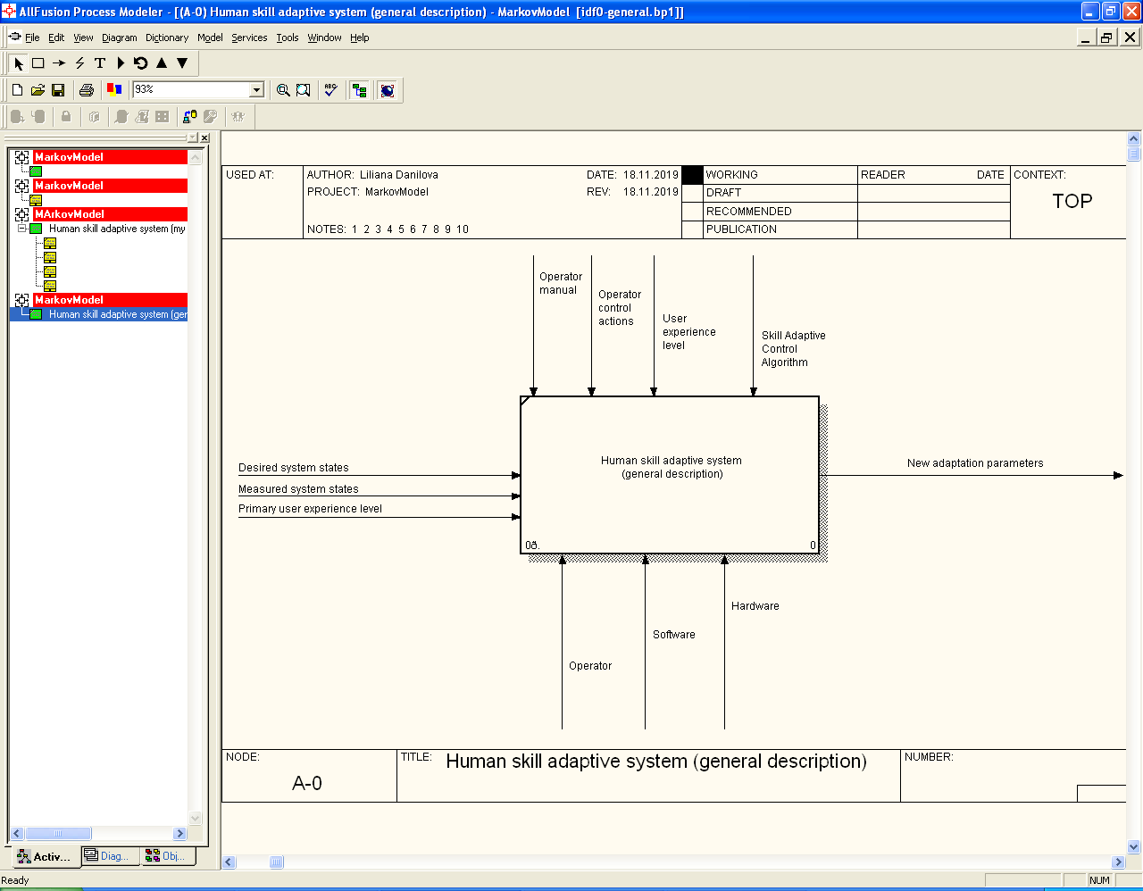

Рисунок 3.1- Діаграма IDEF0

Більша частина вхідних даних була отримана на основі попередніх ітерацій використання системи, а також попереднього досвіду користувача.

Механізми управління регламентують всі процеси, що відбуваються в системі:

* Інструкція користувача з використання системи.
* Множина контрольних операцій користувача.
* Навички користування аналогами системи і результати аналізу її використання.
* Алгоритм контролю адаптації.

Інструменти – це власне сам користувач системи, апаратне і програмне забезпечення, що відповідають вимогам ефективної експлуатації системи.

Результат роботи – множина параметрів, що описують рівень експертності користувача, відповідно до яких буде проводитися адаптація інформаційної системи.

Після побудови контекстної діаграми, необхідно провести її декомпозицію. У даному випадку діаграма декомпозиції першого рівня (Рис.3.2) буде складатися із трьох основних блоків відповідно до кроків роботи системи і алгоритму.

Процес складається з таких кроків:

* Користувач виконує контрольні операції відносно системи, оперуючи правилами, що зазначені в інструкції користувача. У результаті чого формується множина контрольних операцій (даного етапу, оскільки вони можуть відрізнятися від результатів інших ітерацій роботи системи).
* Відбувається оцінювання рівня еспертності користувача на основі результатів попереднього етапу, а також формується множина параметрів визначення рівня експертності (для конкретної ітерації).
* Вирішується задача класифікації і формуються параметри адаптації системи за основними положеннями алгоритму SAC.

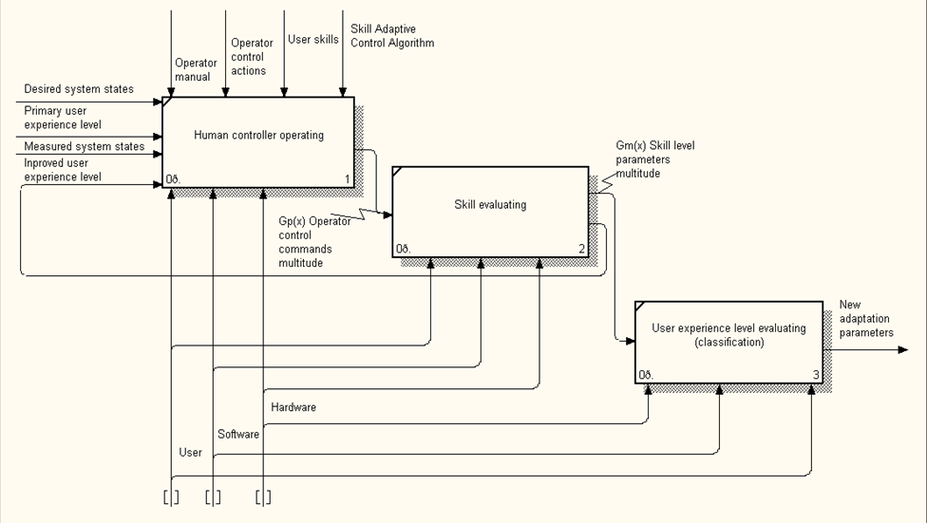

Рисунок 3.2- Декомпозиція діаграми IDEF0

На Рисунку 3.3 представлено діаграму IDEF0 у відповідності до внутрішніх і зовнішніх факторів прийнятого до розгляду у дипломному проекті сайту.

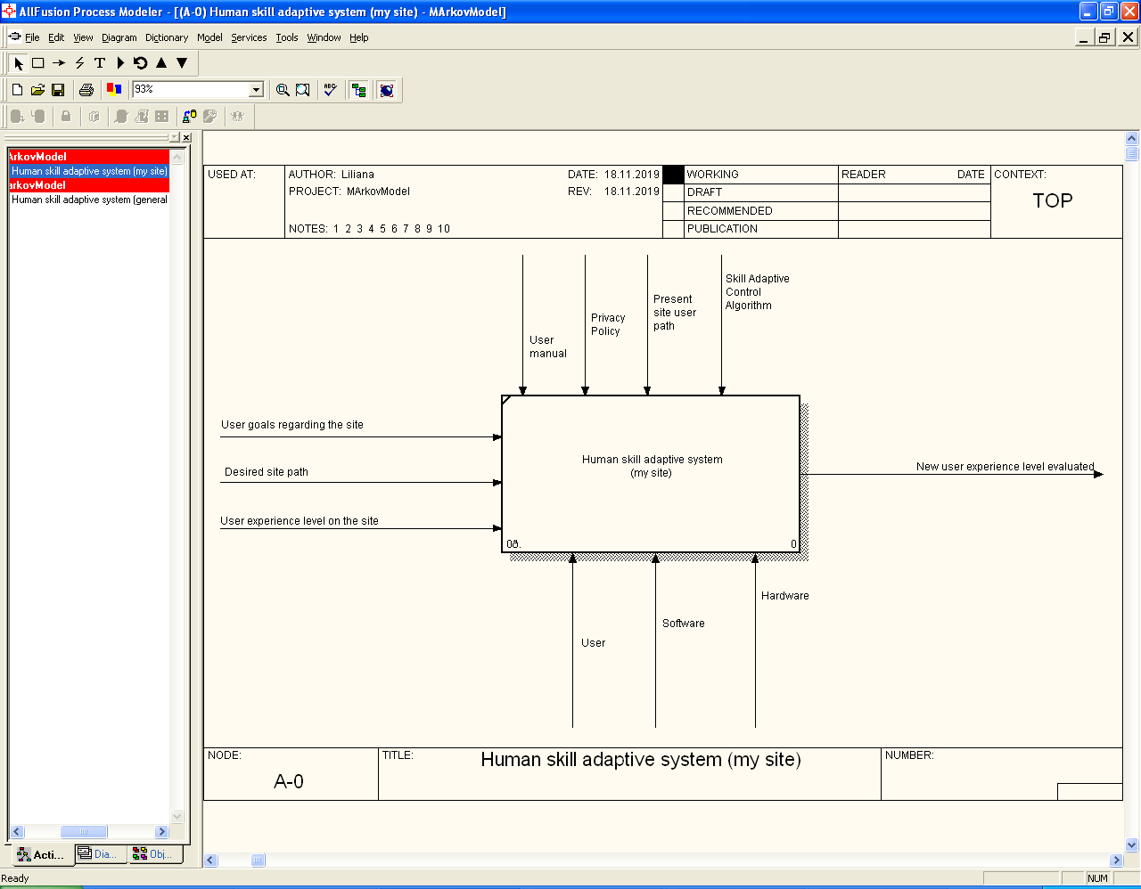

Рисунок 3.3- Діаграма IDEF0 сайту

# ВИСНОВКИ

Проведений аналіз предметної області дав можливість з’ясувати основні особливості розвитку підприємств у напрямку необхідності автоматизації основних бізнес-процесів: класифікація користувачів систем, проектування діалогової взаємодії «Користувач-Інформаційна система», формалізація адаптованих сценаріїв відповідно до рівня експертності користувачів. Автоматизація бізнес-процесів – це не просто сучасна тенденція, а необхідна умова для досягнення оптимальних конверсій: співвідношення між витраченими ресурсами і прибутком.

Метою роботи є розробка механізмів оптимізації діалогової взаємодії «Людина-інформаційна система» в задачах інтернет-маркетингу на основі моделі користувача інформаційної системи. Тобто, перш за все, необхідно розробити моделі користувачів, що класифіковані за певним набором характеристик. Вибір параметрів для класифікації користувачів системи зводиться до вирішення багатокритеріальної задачі прийняття рішень методом зваженої суми критеріїв. Даний метод має певний недолік – суб’єктивність критеріїв і їх вагів, які формує ОПР. Але в даному випадку саме це позитивно впливає на хід вирішення питання, оскільки маємо опосередкований випадок і специфічні характеристики. Наступним кроком є моделювання структури сайту у вигляді орієнтованого графу. Використання прихованих марковських ланцюгів дозволяє ефективно формалізувати основні процеси діалогової взаємодії «Людина – інформаційна система», виявити взаємозалежності, ймовірності переходів по карті сайту. Після цього необхідно спрогнозувати стратегії пересування користувачів по сайту й оптимізувати отримані маршрути за заданими критеріями за допомогою Skill Adaptive Control Algorithm.

Якщо розробити механізми оптимізації діалогової взаємодії між людиною та інформаційною системою, то можна підвищити рівень конкурентоспроможності бізнесу шляхом задоволення потреб клієнтів з різними рівнями досвіду.

# Список використаної літератури

1. Харрингтон Дж., Эсселинг K. C., Нимвеген Х. В. Оптимизация бизнес-процессов. Документирование, анализ, управление, оптимизация / пер. с англ. – СПб. : «Азбука», 2002. – 311 с.
2. Алан Купер, Роберт Рейман, Дэвид Кронин. Об интерфейсе. Основы проектирования взаимодействия [Електронний ресурс]. –Режим доступу : <https://www.docdroid.net/12wov/a-reyman-r-i-dr-alan-kuper-ob-interfeyse.pdf>
3. Г.Черчиль, Т.Браун. Маркетинговые исследования [Електронний ресурс]. – Режим доступу : <http://statistica.ru/knowledge-clusters/liberal-arts/sbor-marketingovoy-informatsii>
4. Ковалев С. М. Оптимизация бизнес-процессов [Електронний ресурс]. –Режим доступу : <http://www.betec.ru/index.php?id=06&amp;sid=55>.
5. Интрилигатор М. Математические методы оптимизации и экономическая теория / пер. с англ. Под ред. и с предисловием А. А. Конюса. – М.: Изд-во «Прогресс», 1975. – 597 с.
6. Жалдак М.І., Тріус Ю.В. Основи теорії і методів оптимізації/ Брама-Україна, 2005.- 608 с.
7. Подиновский В.В., Потапов В.А. Метод взвешенной суммы критериев в анализе многокритериальных решений: pro et contra [Електронний ресурс]. – Режим доступу : https://cyberleninka.ru/article/n/metod-vzveshennoy-summy-kriteriev-v-analize-mnogokriterialnyh-resheniy-pro-et-contra.
8. Подиновский В.В. Введение в теорию важности критериев в многокритериальных задачах принятия решений: Учебное пособие. – М.: Физматлит, 2007.
9. Ларичев О.И. Теория и методы принятия решений: Учебник. Изд. третье, перераб. и доп. – М.: Логос, 2006.
10. Belton V., Stewart T.J. Multiple criteria decision analysis: an integrated approach. – Boston: Cluwer, 2003.
11. J. Branke, K. Deb, K. Miettinen, R. Slowinski (Eds.). Multiobjective optimization: interactive and evolutionary approaches. – NY: Springer, 2008.
12. Roy B., Mousseau V. A theoretical framework for analyzing the notion of relative importance of criteria // Journal of multi-criteria decision analysis. – 1996. – Vol. 5. – P. 145-159.
13. D. Krantz, R. D. Luce, P. Suppes, A. Tverski. Foundation of measurement. Vol. 1 - NY: Academic Press, 1971.
14. Подиновский В.В., Потапов М.А. Важность критериев в многокритериальных задачах принятия решений: теория, методы, софт и приложения // Открытое образование. – 2012. – № 2. – С. 55-61.
15. Салтыков С.А. Экспериментальное сопоставление методов взвешенной суммы, теории полезности и теории важности критериев для решения многокритериальных задач с балльными критериями // Управление большими системами. – 2010. – Вып. 29. – С. 16-41.
16. Methodical Instructions / Учебные пособия / Учебное пособие МПР (2002) / Функции полезности, ценности и выбора [Електронний ресурс]. – Режим доступу: <https://studfile.net/preview/351330/>.

# Додаток А. Планування робіт

**Ідентифікація мети ІТ-проекту методом SMART**

*Таблиця А1- Деталізація мети проекту методом SMART*

|  |  |
| --- | --- |
| **Ознака** | **Опис** |
| **Specific (конкретна)** | Розробити комплекс механізмів для оптимізації діалогової взаємодії «Людина – інформаційна система», що дозволить забезпечити підтримку прийняття рішень для оптимізації сайту відповідно до рівня експертності користувача. |
| **Measurable (вимірювана)** | Результати впровадження проекту будуть оцінюватись кількісно і якісно (розрахунок зваженої суми критеріїв та отримання показників для оптимізації алгоритмів інформаційної системи) |
| **Achievable (досяжна)** | Проект дозволить досягти стратегічних цілей інтернет-маркетингу відповідно до Skill Adaptive Control Algorithm із врахуванням рівня експертності користувача інформаційної системи. |
| **Relevant (реалістична)** | Проект буде впроваджено командою з 3 людей, а бюджет буде профінансовано замовником |
| **Time-framed (обмежена в часі)** | Проект буде виконано вчасно, що регламентується створенням діаграми Ганта і WBS. |

**Планування змісту структури робіт ІТ-проекту**

WBS - це графічне представлення елементів проекту, згрупованих у вигляді пакетних робіт. Ієрархічна структура насамперед пов’язана із продуктом проекту. На першому рівні ієрархічної структури робіт представлено продукт проекту. Другий рівень структури представлений основними діями для реалізації продукту проекту. Декомпозиція відбувається до тих пір, поки не буде досягнуто розподілу на елементарні роботи, за якими закріплений один відповідальний (виконавець).

Таким чином, WBS — це ієрархічна структура, побудована з метою логічного розподілу усіх робіт з виконання проекту і подана у графічному вигляді. Стандарт PMBOK визначає структуру декомпозиції робіт як "ієрархічну декомпозицію робіт, що має бути виконаною командою проекту та орієнтована на успішне завершення проекту".

У загальному випадку WBS відображає прозору структуру найбільш деталізованих задач проекту, що дозволяють оптимізувати процеси планування. На основі даної ієрархії будується діаграма Ганта, основним призначенням якої є досягнення мети обмеженості в часі проекту, що дозволяє полегшити процес управління проектом. Загальна WBS структура представлена на Рисунку А1.

**Планування структури організації (OBS)**

ОBS - це організаційна структура виконавців робіт проекту. Вона будується згідно з WBS структурою, а принцип розподілу відповідальних за виконання робіт базується на нижчому рівні ієрархічної структури робіт. Тобто кожній елементарній задачі ставиться у відповідність її виконавець. Саме за допомогою даних структур можна легко формалізувати як атомарні задачі проекту, так і відповідальних за них осіб. Загальна ОBS представлена на Рисунку А2.

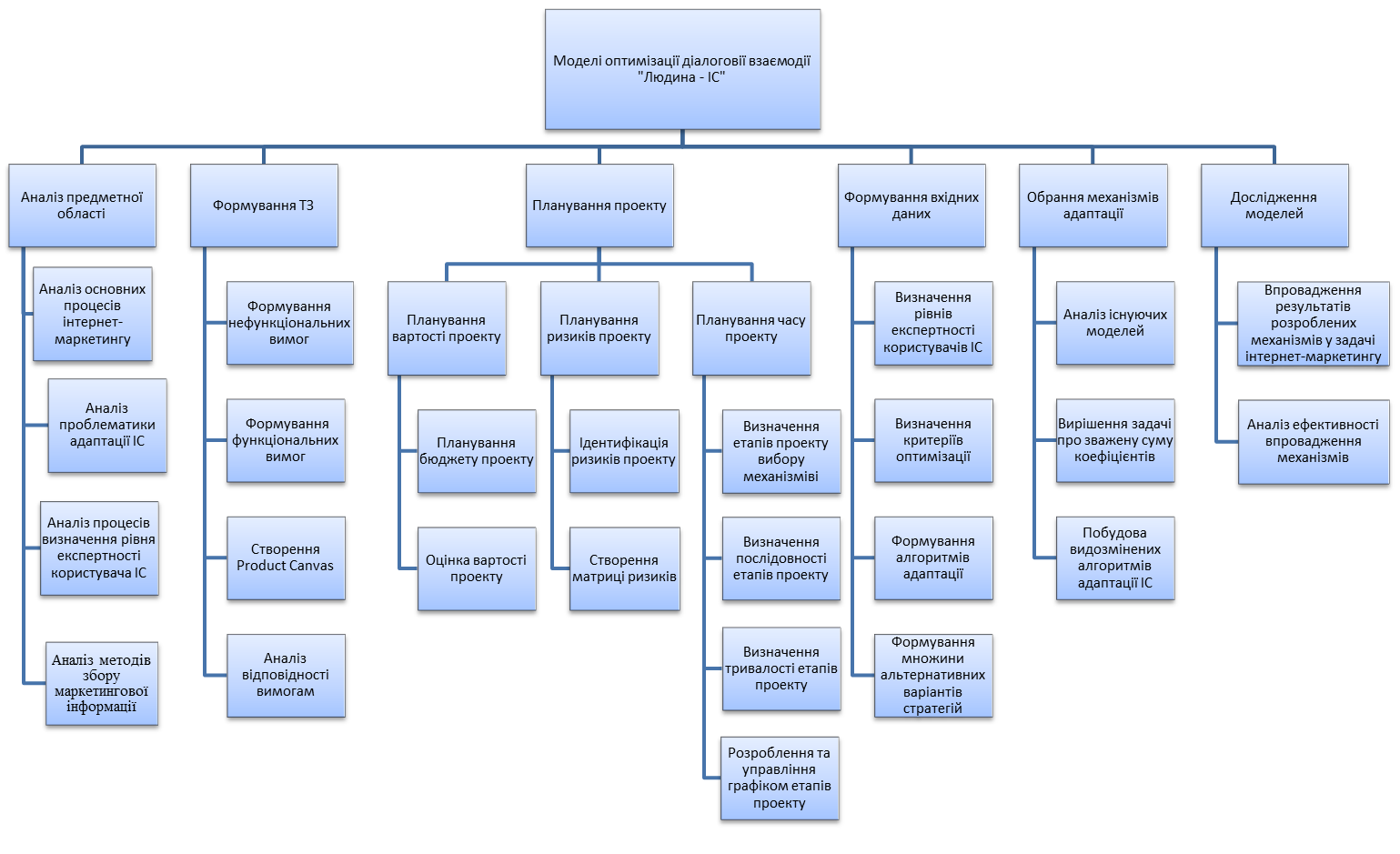Рисунок А1- WBS структура

Рисунок А2- ОBS структура

**Побудова календарного графіку виконання ІТ - проекту**

Діаграма Ганта – один із найбільш популярних методів планування робіт проекту, що являє собою інструмент для наочної ілюстрації календарного плану в проектному менеджменті. Діаграма Ганта представлена у вигляді відрізків, що розміщені на горизонтальній шкалі часу. Кожен відрізок відповідає окремому завданню або підзадачі. Завдання і підзадачі, складові плану, розміщуються по вертикалі. Початок, кінець і довжина відрізка на шкалі часу відповідають початку, кінцю і тривалості завдання. Діаграма Ганта, згорнута до основних етапів дипломного проекту, зображена на Рисунку А3.

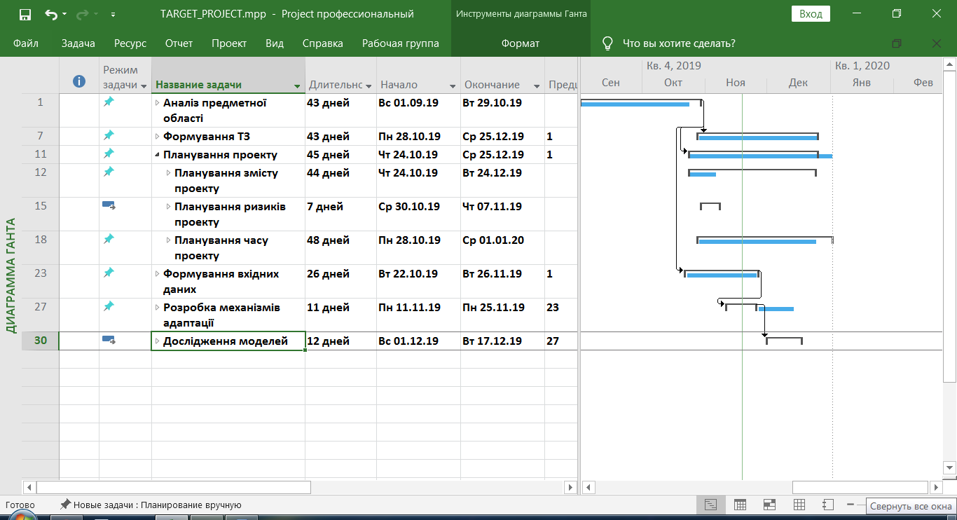

Рисунок А3- Діаграма Ганта проекту у згорнутому до основних фаз вигляді

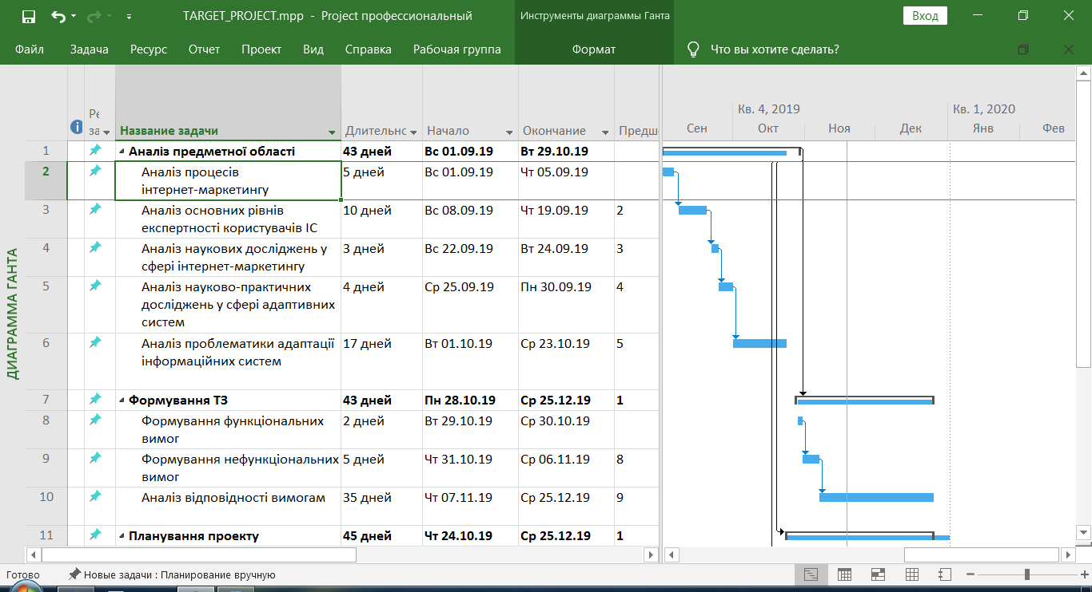

Рисунок А4- Діаграма Ганта початкових фаз проекту

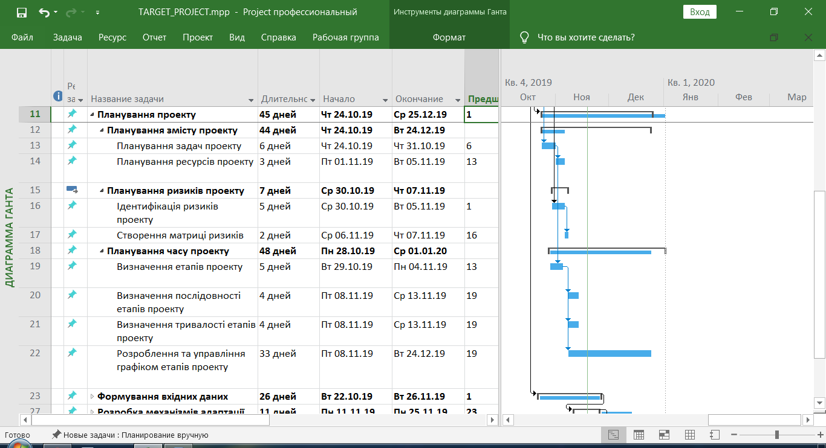

Рисунок А5- Продовження діаграми Ганта проекту

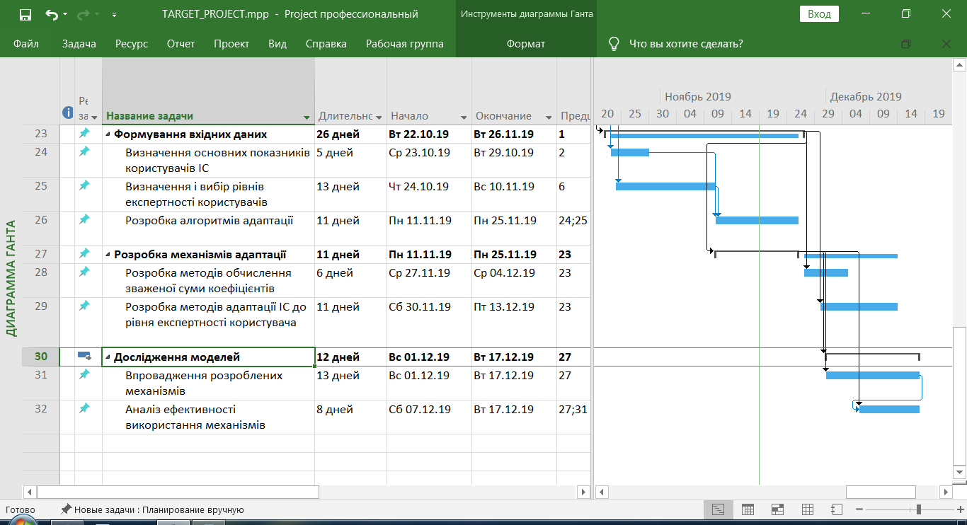

Рисунок А6- Продовження діаграми Ганта проекту

**Аналіз ризиків ІТ – проекту**

Визначення ризиків проекту – одна з основних його фаз, що впливає на подальший розвиток поді. За умови вчасного виявлення ризику, правильної ідентифікації рівня його впливовості на продукт проекту, з’являється можливість попередження появи проблем, а отже і втрат ресурсів, виділених на проект. Основні ризики, оцінки ймовірності їх виникнення і впливу, а таож план реагування на їх прояв представлено у Таблиці А2.

*Таблиця А2 – Оцінка параметрів ризику*

|  |  |  |  |  |
| --- | --- | --- | --- | --- |
| ***Номер ризику*** | ***Назва*** | ***Ймовірність виникнення*** | ***Вплив*** | ***План реагування на виникнення ризику*** |
| 1 | Низький рівень формалізації вимог до продукту проекту | 1 | 3 | Деталізація мети, цілей, задач проекту |
| 2 | Виникнення нових вимог до продукту проекту у ході проекту | 4 | 2 | Передбачення буферу часу і фінансів на їх реалізацію (Детальний аналіз актуальності та функціональності продукту проекту) |
| 3 | Низький рівень конкурентоспроможності продукту проекту | 1 | 1 |
| 4 | Відсутність комунікації між зацікавленими сторонами проекту | 3 | 4 | Обговорення аспектів комунікаційного плану і звітності з виконання задач проекту |
| 5 | Порушення дедлайнів етапів проекту | 3 | 5 | Детальне планування проекту, формування оптимального плану за рахунок методу критичного шляху |
| 6 | Складність математичних обчислень у використовуваних методах | 5 | 5 | Передбачити детальний, поглиблений бізнес-аналіз математичного апарату і основних медіапоказників |
| 7 | Великі обсяги інформації у математичному апараті | 4 | 4 | Передбачити можливість аналізу та обробки Big Data |
| 10 | Помилки в математичному моделюванні | 1 | 3 | Детальний моніторинг та тестування математичного апарату |
| 11 | Низький рівень обізнаності зацікавлених сторін проекту у сфері медіа планування і таргетингу | 3 | 4 | Передбачити детальний аналіз предметної області з допомогою спеціаліста і перевірених джерел інформації |
| 12 | Необхідність використання послуг спеціаліста з предметної області | 3 | 3 | Передбачити часові та фінансові ресурси |

Проведений аналіз ризиків проекту дає можливість побудувати Probability-loss Matrix (Рис.А7-А8), що відображає у графічному вигляді множину ризиків, класифікованих за рівнями впливу на проект (Рис.А9). Саме ця матриця дозволяє сформувати оптимальний план реагування на прояву ризиків у ході проекту, зазначений у вищенаведеній таблиці. Основною умовою для отримання правильних результатів у ході аналізу є процес прийняття рішень з призначення вагів отриманим ризикам у відповідності до представлених коефіцієнтів. Так, суб’єктивна точка зору особи, що приймає дані рішення стають вирішальними для успішності всього проекту. Отже, слід прийняти до розгляду важливість кожного з методів планування проекту, оскільки вони є гарантом досягнення найвищого рівня успішності за умови збалансованого використання ресурсів проекту й підбору оптимальних підходів до розробки.

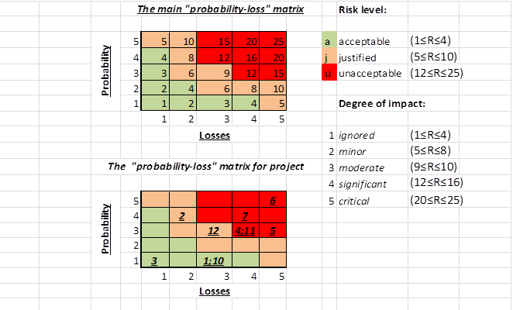

Рисунок А7- Матриця ризиків проекту у загальному вигляді



Рисунок А8- Матриця ризиків проекту відповідно до проведеного аналізу



Рисунок А9- Критерії аналізу ризиків